În cadrul proiectului de cercetare NAPOSIP[1] - s-a propus realizarea unui stagiu de practică pentru masteranzi. În cadrul stagiului de practică s-a ținut un instructaj în domeniul proiectării și simulării circuitelor analogice și digitale de înaltă frecvență. În mod specific, s-a ținut instructaj în utilizarea programului de simulare numerică CPPSim (un program gratuit). Acest program este potrivit pentru modelarea atât a circuitelor analogice cât și a celor digitale, astfel fiind o unealtă potrivită pentru modelarea sintetizoarelor de frecvență de mare performanță (consum redus, timp de calare rapidă, implementare digitală). S-a asigurat un instructaj și în domeniul sintetizoarelor de frecvență, cu accent pe sintetizoare implementate cu tehnici de proiectare specific circuitelor digitale.

Pe parcursul stagiului de practică s-a studiat o componentă cheie a sintetizoarelor digitale: convertorul timp-numeric (în terminologia engleza – time to digital converter - TDC). S-au simulat diferite implementări cunoscute: convertor cu celule de întârziere (delay line TDC [1]), convertorul cu celule de întârziere paralele (Vernier delay line TDC [1]) și convertorul cu oscilator inel (gated ring oscillator TDC [2]). S-a identificat o nouă structură potrivită pentru realizarea convertorului TDC. Structura folosește un oscilator bazat pe un bistabil tip SR și un contor digital.

S-a studiat performanța convertoarelor (rezoluția și consumul de energie/putere). Simularea lor s-a realizat folosind programul CPPSim [3]. S-au identificat avantajele și dezavantajele acestor implementări. Circuitele simulate sunt salvate în librăria TDC [4], o librărie creată în programul CPPSim ce se poate descărca de pe site-ul proiectului NAPOSIP. În ceea ce urmează sunt descrise modulele conținute în librăria TDC.

# Introducere teoretică

Un convertor timp-numeric (TDC) este un dispozitiv pentru recunoașterea evenimentelor și furnizarea unei reprezentări digitale a timpului în care acestea au avut loc.

TDC-urile sunt dispozitive utilizate în mod obișnuit pentru măsurarea unui interval de timp și transformarea acestuia într-un rezultat digital (binar). Acestea sunt utilizate în multe aplicații diferite, unde intervalul de timp dintre două impulsuri de semnal (impulsul de pornire și oprire) trebuie determinat. Măsurarea este pornită și oprită atunci când fie marginea în creștere, fie marginea de cădere a unui impuls de semnal traversează un prag setat.

# Convertor timp-numeric (TDC) cu celule de întârziere

## Modul de verificare și rezultate de simulare

În Fig. 2.1. este prezentată schema concepută pentru testarea convertorului cu celule de întârziere. Blocurile xi2 (bloc pentru constantă) și xi0 (generator de semnal dreptunghiular) sunt folosite pentru a genera un semnalul de pornire al conversiei. Pentru scopul de testare s-a generat un semnal dreptunghiular cu frecventa de 33MHz[2]. Aceasta marchează începutul intervalului măsurat. Blocurile xi5 (constantă) și xi1 (generator de semnal dreptunghiular) sunt folosite pentru a genera semnalul de oprire al convertorului. Acest semnal dreptunghiular are frecventa de 10MHZ. Frontul crescător al semnalului reprezintă sfârșitul intervalului măsurat. Aceste două semnale intră în convertorul TDC realizat cu celule de întârziere. Modulul TDC1 a fost conceput astfel încât să fie cascadabil, pentru a ușura extinderea convertorului. Astfel în acest testbench convertorul este format din cascadarea a doua module TDC1 (vezi descrierea modulului mai jos). Valoarea de ieșire a convertorului este legată la portul M (blocurile de conversie double_inter2bin si sumatorii add2 au un rol doar pentru afișrea valorii convertite într-un format „user friendly”, nu au un rol aparte in conversie). Pentru integrarea convertorului într-o buclă calată poate fi nevoie de un automat secvențial, pentru a indica logicii de control existența unei conversii. Automatul secvențial este folosit pentru a detecta începutul și sfârșitul intervalului măsurat. Când s-a detectat un interval de măsurat, semnalul de ieșire busy este activat (activ pe 1 logic).

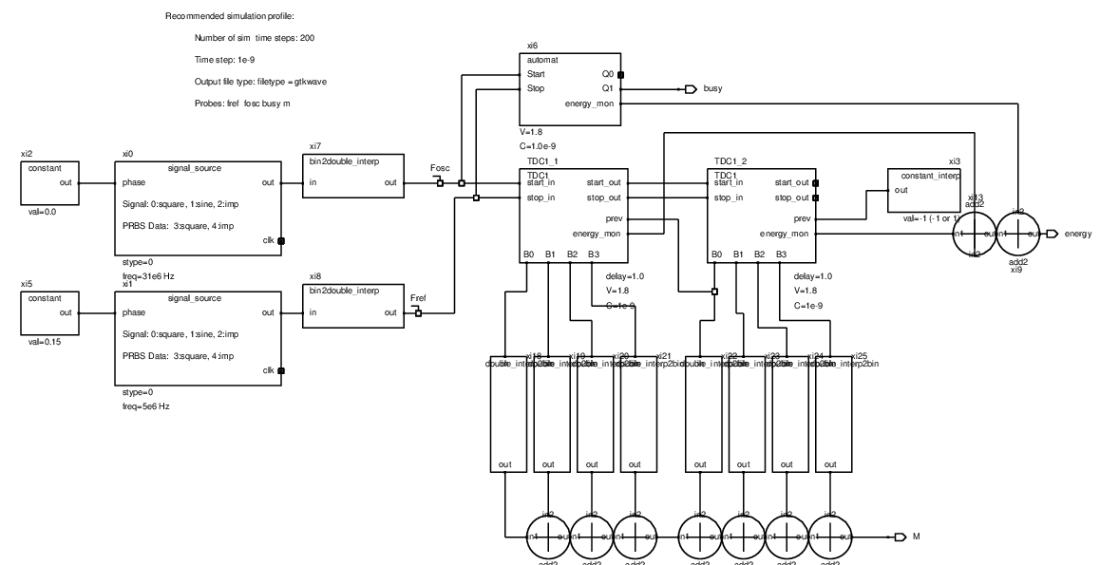

Fig. .. Banca de test a convertorului cu linii de întârziere și cu automat secvențial   
pentru detectarea intervalului de măsurare

Profil de simulare recomandat:

* Numărul pașilor de simulare: 1000
* Durata pasului de simulare (timpul de eșationare): 1e-9
* Tipul fișierului de ieșire: filetype=gtkwave
* Sonde (probe): fref fosc busy m

În Fig. 2.2. este prezentat rezultatul simulării pentru TDC cu celule de întârziere. În simulare s-au captat o conversie. Pe palierul de 1 logic a semnalului *fref* valoarea convertită este agățat. În primul caz, între semnalul de start (notat *fosc* in figura) și semnalul stop (notat cu *fref* in figura) este o diferență de timp de 12 ns. Primul cursor este plasat la frontul crescător a semnalului *fosc*, și este originea de unde se măsoare intervalul. Al doilea cursor este plasat pe frontul pozitiv a semnalului *fref*. Diferența de timp dintre cele două cursoare este de 8 ns. La ieșirea *m* a convertorului apare valoarea de 3 (această valoare este proporțională cu intervalul măsurat). În Fig. 2.3. sunt prezentate trei conversii consecutive. La prima conversie intervalul măsurat este de 12 ns, iar valoarea returnată pe ieșirea *m* este 5. La al doilea și al treilea conversie intervalul măsurat este de 8 ns și de 5 ns, iar valorile returnate sunt 3 și 2. Aceste valori sunt trecute în Tabelul 2.1. Din acest tabel putem să de ducem o formulă empirică pentru valoarea numerică returnată de convertor:



unde T este intervalul de timp măsurat, R este rezoluția convertorului (în exemplul de față este de 2 ns – timpul de propagare pe o celulă de întârziere[3]) operatorul [ ] (paranteza dreaptă) notează partea întreagă al unei valori fracționare.

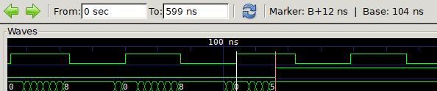

Fig. .. O conversie

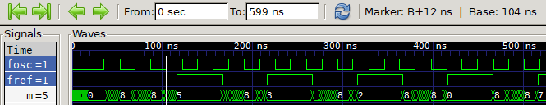

Fig. .. Trei conversii consecutive

Tabelul .. Intervale de timp și valoarea returnată de convertor

|  |  |
| --- | --- |
| Interval timp T [ns] | Valoare returnat de TDC |
| 12 | 5 |
| 8 | 3 |
| 5 | 2 |

Semnalul de pornire este deplasat de-a lungul lanțului de celule de întârziere[4]. La sosirea semnalului de oprire, starea liniei de întârziere este prelevată de către flip-flop-uri. Unul dintre avantajele evidente ale acestui TDC este că poate fi implementat pe deplin digital, fiind simplu și compact. Cu toate acestea, rezoluția este relativ scăzută, deoarece este întârzierea unui singur buffer.

## Modulul TDC1

În Fig. 2.4 este prezentat schema convertorului timp numeric (modulul TDC1) cu linie de întârziere, iar în Tabelul 2.2 și Tabelul 2.3 sunt listate semnalele de intrare/ieșire și parametri al modulului TDC1. *start_in* primește semnalul de pornire, *stop_in* cel de oprire. *Start_out* transportă semnalul de pornire la următorul *start_in*. Cele două inversoare sunt folosite doar ca și o zonă de tampon (programul de simulare CPPSim nu permite legarea unei intrări cu o ieșire), astfel semnalul *stop_in* poate fi transportat la următorul convertor prin semnalul *stop_out*. Semnalul *prev* este folosit la cascadarea modulului TDC1, și se leagă bitul cel mai nesemnificativ a convertorul „aval”. Valoarea convertită va fi prezentată pe ieșirea *B[3:0]*. *Energy_mon* redă energia consumată de modul.

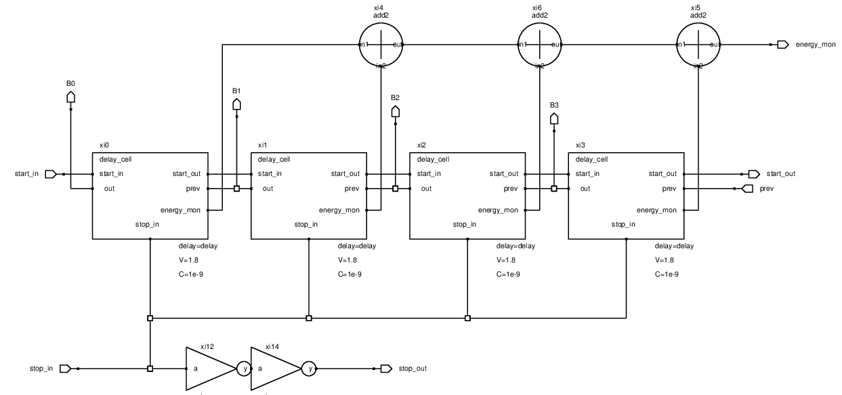

Fig. .. Schema convertorului timp-numeric cu line de întârziere

Tabelul .. Semnale de intrare/ieșire a modulului TDC1 (convertor cu linie de întârziere)

|  |  |  |  |
| --- | --- | --- | --- |
| Port | Direcție | Lățime | Descriere |
| Start_in | intrare | 1 | Port de intrare pentru evenimentul de intrare. |
| Stop_in | intrare | 1 | Port de intrare pentru evenimentul de oprire. |
| Prev | intrare | 1 | Port folosit la cascadarea convertorului, valoarea celui mai nesemnificativ bit obținut de un convertor din ”aval”. Dacă este ultimul convertor din lanț, atunci se pune valoarea 0 pe intrarea prev |
| Start_out | ieșire | 1 | Port folosit la cascadarea convertorului, pasează semnalul de start_in întârziat de 4 ori, pentru a fi folosit de convertorul din „aval”. |
| Stop_out | ieșire | 1 | Port folosit la cascadarea convertorului, pasează semnalul de stop_in întârziat de 4 ori, pentru a fi folosit de convertorul din „aval”. |
| B[3:0] | ieșire | 4 | Valoarea returnată de convertor = valoarea conversiei locale + valoarea conversiei din convertorul „amonte” |
| energy_mon | ieșire | flotant | Port pentru monitorizarea consumului de energie, prin gestionarea capacitărilor încărcate/descărcateș acest port este folosit doar în timpul simulării cu scopul de a estima consumul dinamic a circuitului |

Tabelul .. Parametri modulului TDC1 (convertor cu linie de întârziere)

|  |  |  |
| --- | --- | --- |
| Parametru | Tipul semnal | Descriere |
| delay | flotant | Acest parametru este pasat spre submodulul „delay_cell”; prin acest parametru este impus întârzierea celulei |
| V | flotant | Tensiunea de alimentare; parametrul este utilizat pentru calculul energiei consumate |
| C | flotant | Capacitatea parazită a unui pin de intrare a porților logice parametru folosit pentru estimarea energiei |

## Modulul „delay_cell”

În Fig. 2.5. este prezentat schema modulului „delay_cell”, iar în Tabelul 2.4. sunt trecute semnalele de intrare/ieșire a modulului. Parametri modulului „delay_cell” sunt la fel ca și parametri modulului TDC1 din Tabelul 2.3. Semnalul de pornire intră pe portul *start_in*, este întârziat de două inversoare și iese pe portul *start_out*. Semnalul de oprire intră pe portul *stop_in*, *Prev* este folosit la cascadarea modelelor „delay_cell”. Pe *prev* se leagă valoarea inregistrată de celula din „aval”. *Energy_mon* redă energia consumată de celulă. O implementare a celulei de întârziere însemnă utilizarea unei întârzieri (două porți inversoare) și un bistabil D (pentru a înregistra valoarea locală pe linia de întârziere). Pentru monitorizarea consumului de putere dinamică este urmărit activitatea semnalelor de intrare în cele două inversoare. Se presupune că o schimbare a valori pe cele două semnale va încărca sau descărca capacitatea parazită a porți inversoare.

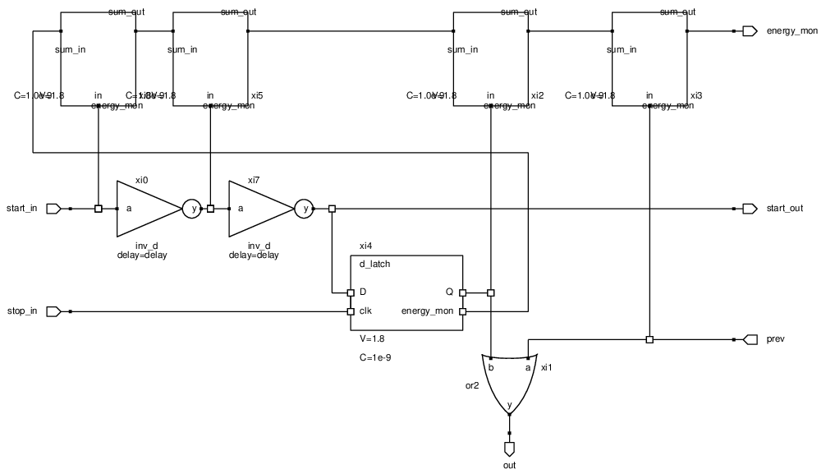

Fig. .. Schema modulului „delay_cell”

Tabelul .. Semnale de intrare/ieșire a modulului „delay_cell”

|  |  |  |  |
| --- | --- | --- | --- |
| Port | Direcție | Lățime | Descriere |
| Start_in | intrare | 1 | Port de intrare pentru evenimentul de intrare. |
| Stop_in | intrare | 1 | Port de intrare pentru evenimentul de oprire. |
| prev | intrare | 1 | Port folosit la cascadarea celulei, valoarea inregistrată de o celulă din ”aval”. Dacă este prima celulă din lanț, atunci se pune valoarea 0 pe intrarea prev |
| Start_out | ieșire | 1 | Port folosit la cascadarea celulei, pasează semnalul de start_in întârziat de 4 ori, pentru a fi folosit de convertorul din „aval”. |
| out | ieșire | 1 | Port folosit la cascadarea celulei, valoarea înregistrată în convertor + valoarea înregistrată în convertorul „aval” |
| energy_mon | ieșire | flotant | Port pentru monitorizarea consumului de energie, prin gestionarea capacitărilor încărcate/descărcate |

Tabelul .. Parametri modulului „delay_cell”

|  |  |  |
| --- | --- | --- |
| Parametru | Tipul semnal | Descriere |
| delay | flotant | Acest parametru este pasat spre submodulul „delay_cell”; prin acest parametru este impus întârzierea celulei |
| V | flotant | Tensiunea de alimentare; parametrul este utilizat pentru calculul energiei consumte |
| C | flotant | Capacitatea parazită a unui pin de intrare a porților logiceș parametru folosit pentru estimarea energiei |

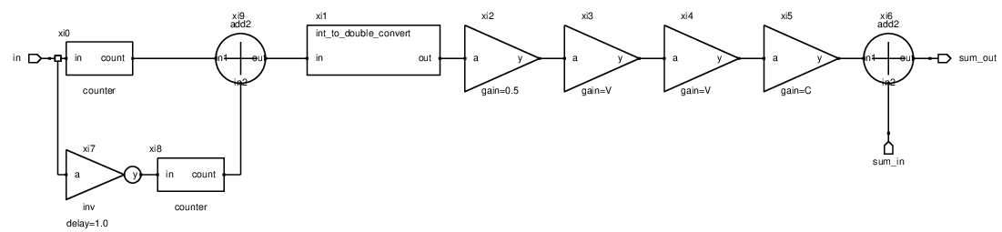

Fig. .. Schema modulului „energy_mon”

## Modulul „energy_mon”

Monitorul de energie (Fig. 2.6) oferă informații cu privire la consumul de energie din sistem. Consumul de energie dinamică în circuite digitale este datorat încărcării/descărcării capacităților parazite din circuit. Energia stocată într-un condensator este

,

unde V este tensiunea de încărcare și C este capacitatea parazită încărcată/descărcată. Acest modul contorizează tranzițiile (fronturile crescătoare descrescătoare) unui semnal, adică numărul de încărcării/descărcării a unei capacitate și calculează energia utilizată.

Tabelul .. Parametri modulului „energy_mon”, „d_latch” si„sr_latch”

|  |  |  |
| --- | --- | --- |
| Parametru | Tipul semnal | Descriere |
| V | flotant | Tensiunea de alimentare; parametrul este utilizat pentru calculul energiei consumate |
| C | flotant | Capacitatea parazită a unui pin de intrare a porților logice parametru folosit pentru estimarea energiei |

## Modulul „d_latch”

În Fig. 2.7 este prezentat schema modulului „d_latch”, care este implementarea unui bistabil D folosind porți logice și un bistabil SR. Este de remarcat ca se realizează o monitorizare a energiei consumate. Semnalele de intrare/ieșire a modulului sunt trecute în Tabelul 2.7. Parametri modulului se regăsesc în Tabelul 2.6.

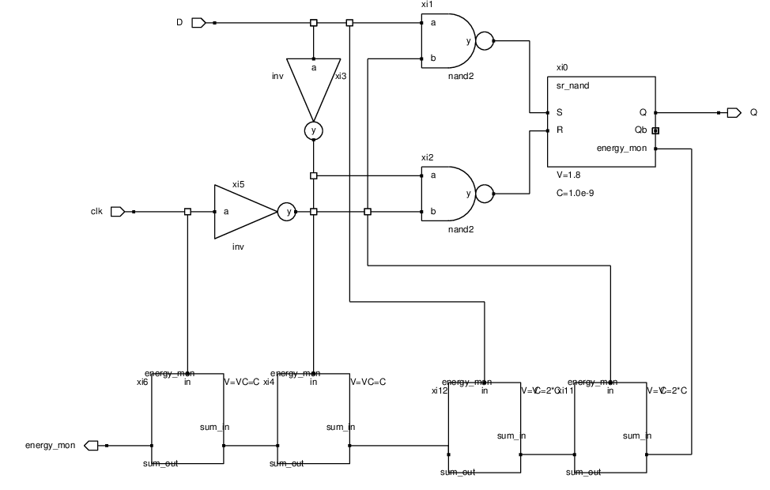

Fig. .. Schema modulului „d_latch”

Tabelul .. Semnale de intrare/ieșire a modulului „d_latch”

|  |  |  |  |
| --- | --- | --- | --- |
| Port | Direcție | Lățime | Descriere |
| D | intrare | 1 | Intrare de date |
| clk | intrare | 1 | Semnal de tact (active pe palier) |
| q | ieșire | 1 | Semnal înregistrat |
| energy_mon | ieșire | flotant | Port pentru monitorizarea consumului de energie, prin gestionarea capacitărilor încărcate/descărcate |

## Modulul „sr_nand”

Modulul „sr_nand” este modelul unui bistabil set/reset realizat cu porți logice nand. Lista semnalelor de intrare/ieșire se regăsesc în Tabelul 2.8. Parametri modulului se regăsesc în Tabelul 2.6.

Tabelul .. Semnale de intrare/ieșire a modulului „sr_nand”

|  |  |  |  |
| --- | --- | --- | --- |
| Port | Direcție | Lățime | Descriere |
| S | intrare | 1 | Intrare set (activ pe palier) |
| R | intrare | 1 | Intrare reset (activ pe palier) |
| Q | ieșire | 1 | Semnal înregistrat |
| Qb |  |  | Q negat |
| energy_mon | ieșire | flotant | Port pentru monitorizarea consumului de energie, prin gestionarea capacitărilor încărcate/descărcate |

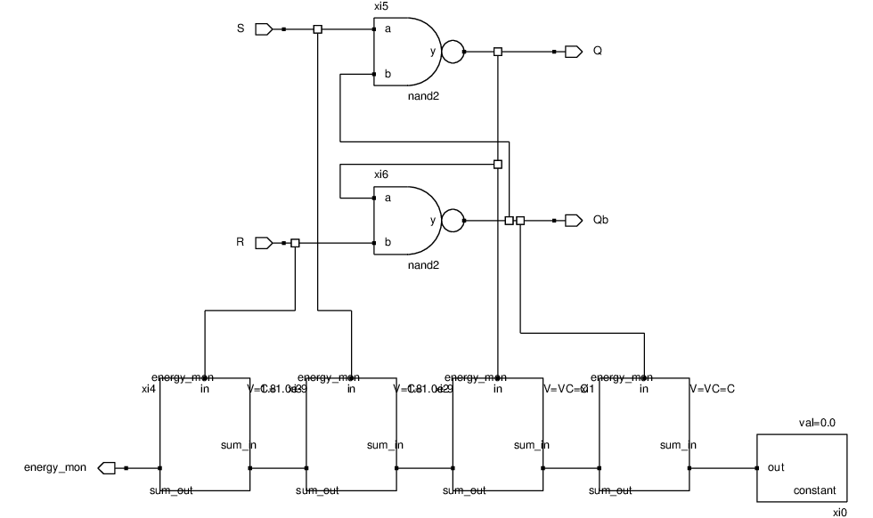

Fig. .. Bistabil SR cu poartă NAND și monitor de energie

## Automatul secvențial

Un automat, reprezintă orice sistem (dispozitiv) ce operează în momente discrete de timp şi este definit de variabile ce iau valori discrete care pot fi codificate binar şi îşi pot atribui un număr finit de configuraţii distincte. Chiar dacă intrarea unui automat este invariabilă, starea lui internă se poate modifica. Din acest motiv, un automat poate avea un comportament variabil la ieşire chiar în intervalul de timp în care intrarea lui este invariabilă.

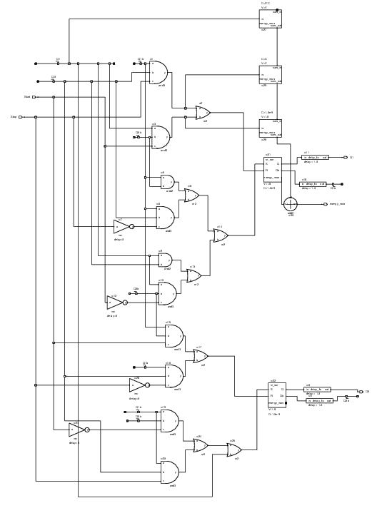

Fig. .. Automat secvențial pentru detectarea perioadelor active

# TDC cu linie de întârziere Vernier

Schema pentru testarea convertorului cu linie de întârziere Vernier este reprezentată în Fig. 3.1. Blocurile xi0, xi1 și xi2 sunt folosite pentru a genera un semnal de pornire al convertorului. La integrarea TDC-ului în buclă, semnalul de pornire este oscilația controlată de buclă. În cazul de față, pentru oscilația locală s-a folosit un semnal dreptunghiular de 63 MHz. Blocurile xi4, xi3 și xi6 sunt folosite pentru a genera semnalul de oprire al convertorului. La integrarea convertorului în buclă, acest semnal este oscilația de referință. Frontul crescător al semnalului reprezintă sfârșitul intervalului măsurat. S-a ales frecvența de 5MHz pentru frecvența oscilației de referință. Aceste două semnale intră în convertorul TDC realizat cu celule de întârziere Vernier. Valoarea de ieșire a convertorului este dată de către portul M. Modulul TDC2 a fost conceput pentru a fi cascadat. În acest testbench este demonstrat și modul de cascadoare a modulului TDC2 (compus din instanțele TDC1 și TDC2). Energia consumată este redat pe ieșirea „energy”. Ieșirea conversiei se citesc de pe ieșirile B[3:0] ale celor două module TDC2. Restul componentelor deservesc doar conversii de date, pentru ușurarea afișării rezultatului final.

Profil de simulare recomandat:

* Number of sim time steps: 1000
* Time step: 1e-9
* Output file type: filetype=gtkwave
* Probes: fref fosc m

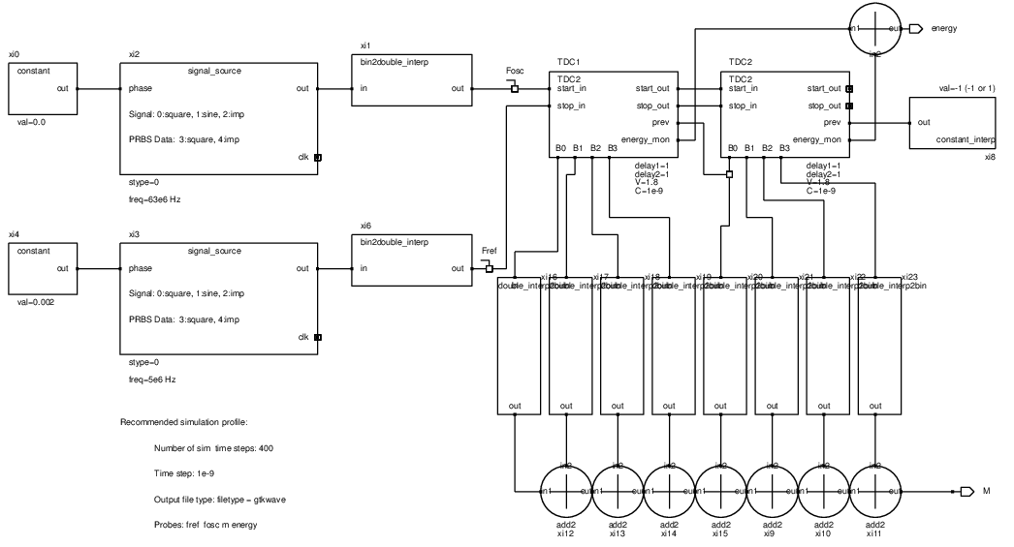

* Fig. .. Schemă TDC cu linie de întârziere Vernier

Rezultatul acestei simulări este reprezentat în Fig. 3.2. La 400 ns există un front crescător pe semnalul de pornire, după 3 ns apare și frontul pozitiv a oscilației referință (pentru măsurare cursorul de baza este așezat pe momentul de pornire, iar celălalt cursor pe momentul de oprire).

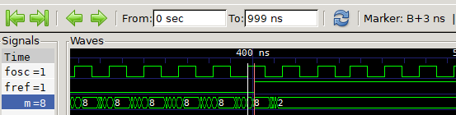

Fig. .. Rezultatul simulării

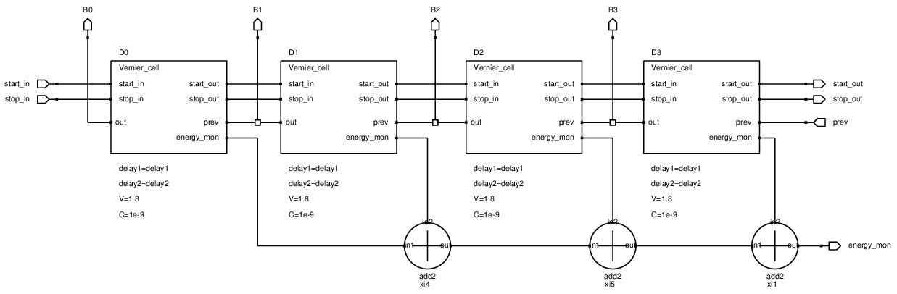

Fig. .. Schema modulului TDC2 (TDC bazat pe celule de întârziere Vernier)

## Modulul TDC2

TDC-ul cu linie de întârziere Vernier (Fig. .3.) este capabil să măsoare intervalul de timp cu rezoluția mai mic decât timpul de propagare pe o poartă. Aceasta este compusă din două linii de întârziere care întârzie semnalul de pornire și semnalul de oprire. Întârzierea în prima linie este puțin mai mare decât întârzierea din a doua linie. În timpul măsurării, semnalul de pornire se propagă de-a lungul primei linii, iar semnalul de oprire are loc ulterior. Din simulare reiese ca semnalul de oprire urmărește semnalul de pornire. Prin urmare, rezoluția depinde de diferența dintre două etape de întârziere în locul unui singur element de întârziere:



Unde tp1 este timpul de propagare a liniei de întârziere pentru semnalul de pornire, iar tp2 este timpul de propagare a liniei de întârziere pentru semnalul de oprire Deși linia de întârziere Vernier îmbunătățește rezoluția în mod eficient, zona ocupată și consumul de energie cresc, pe măsură ce intervalul dinamic devine mai mare, deoarece fiecare etapă are nevoie de două buffere și un flip-flop. În plus, timpul de conversie va fi mărit și, într-un rezultat, este posibil să nu fie posibil să lucreze într-un sistem.

Tabelul .. Semnale de intrare/ieșire a modulului TDC2 (convertor cu linie de întârziere Vernier)

|  |  |  |  |
| --- | --- | --- | --- |
| Port | Direcție | Lățime | Descriere |
| Start_in | intrare | 1 | Port de intrare pentru evenimentul de intrare. |
| Stop_in | intrare | 1 | Port de intrare pentru evenimentul de oprire. |
| Prev | intrare | 1 | Port folosit la cascadarea convertorului, valoarea celui mai nesemnificativ bit obținut de un convertor din ”aval”. Dacă este ultimul convertor din lanț, atunci se pune valoarea 0 pe intrarea prev |
| Start_out | ieșire | 1 | Port folosit la cascadarea convertorului, pasează semnalul de start_in întârziat de 4 ori, pentru a fi folosit de convertorul din „aval”. |
| Stop_out | ieșire | 1 | Port folosit la cascadarea convertorului, pasează semnalul de stop_in întârziat de 4 ori, pentru a fi folosit de convertorul din „aval”. |
| B[3:0] | ieșire | 4 | Port folosit la cascadarea convertorului, valoarea conversiei obținut în convertor + valoarea conversiei din convertorul „amonte” |
| energy_mon | ieșire | flotant | Port pentru monitorizarea consumului de energie, prin gestionarea capacitărilor încărcate/descărcateș acest port este folosit doar în timpul simulării cu scopul de a estima consumul dinamic a circuitului |

Tabelul .. Parametri modulului TDC2 (convertor cu linie de întârziere Vernier)

|  |  |  |
| --- | --- | --- |
| Parametru | Tipul semnal | Descriere |
| Delay1 | flotant | Acest parametru este pasat spre submodulul „Vernier_cell”; prin acest parametru este impus întârzierea semnalului start_in |
| Delay2 | flotant | Acest parametru este pasat spre submodulul „Vernier_cell”; prin acest parametru este impus întârzierea semnalului sto_in |
| V | flotant | Tensiunea de alimentare; parametrul este utilizat pentru calculul energiei consumate |
| C | flotant | Capacitatea parazită a unui pin de intrare a porților logice parametru folosit pentru estimarea energiei |

## Modulul „Vernier_cell”

Modulul „Vernier_cell” (vezi este o extensie a modulului „ delay_cell”. Întârzierea semnalului de pornire (parametrizat de Delay1) este rezolvat prin utilizarea întârzierii din interiorul modulului „delay_cell”. Semnalul de pornire este preluat de către *start_in* și este transmis pe intrarea *start_in* a modulului „delay_cell”, iar ieșirea *start_out* a modulului este transmis mai departe în lanț prin portul *start_out*. Întărzierea semnalului de oprire este realizat cu inversoarele x12 și xi. Întârzierea semnalului de oprire (parametrizat de Delay2) este impus de întârzierea de pe inversorul xi4. Intrarea *prev* este folosit pentru cascadoarea celulei „Vernier_cell”. Semnalele de intrare/ieșire sunt trecute în Tabelul 3.3.

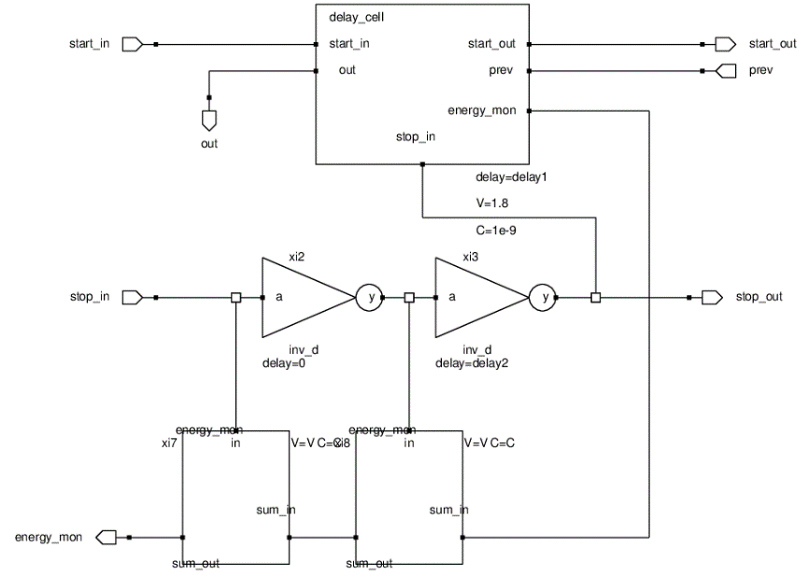

Fig. .. Schema modulului Vernier TDC

Tabelul .. Semnale de intrare/ieșire a modulului „delay_cell”

|  |  |  |  |
| --- | --- | --- | --- |
| Port | Direcție | Lățime | Descriere |
| Start_in | intrare | 1 | Port de intrare pentru evenimentul de intrare. |
| Stop_in | intrare | 1 | Port de intrare pentru evenimentul de oprire. |
| prev | intrare | 1 | Port folosit la cascadarea celulei, valoarea înregistrată de o celulă din „aval”. Dacă este prima celulă din lanț, atunci se pune valoarea 0 pe intrarea prev |
| Start_out | ieșire | 1 | Port folosit la cascadarea celulei, pasează semnalul de start_in întârziat de celula „delay_cell” cu Delay1. |
| Stop_out | ieșire | 1 | Port folosit la cascadarea celulei, pasează semnalul de stop_in întârziat cu Delay2, parametrul modulului. |
| out | ieșire | 1 | Port folosit la cascadarea celulei, valoarea înregistrată în convertor + valoarea înregistrată în convertorul „aval” |
| energy_mon | ieșire | flotant | Port pentru monitorizarea consumului de energie, prin gestionarea capacitărilor încărcate/descărcate |

# TDC cu oscilator inel condiționat

Fig. Fig. 4.1reprezintă schema pentru testarea convertorului cu oscilator inel condiționat (gated ring oscillator - GRO). Ca și în cazul modulelor de test prezentat anterior, pentru testarea TDC-ului sunt generate două semnale, unul pentru semnalul de start a convertorului, iar altul pentru semnalul de stop. Între cele două evenimente este pornit un oscilator inel condiționat (este permis oscilația în cazul în care este de măsurat intervalul, altfel este oprit oscilatorul), iar cu ajutorul numărătoarelor sunt numărate numărul oscilațiilor.

Profil de simulare recomandat:

* Number of sim time steps: 1000
* Time step: 1e-9
* Output file type: filetype=gtkwave
* Probes: fosc fref M energy

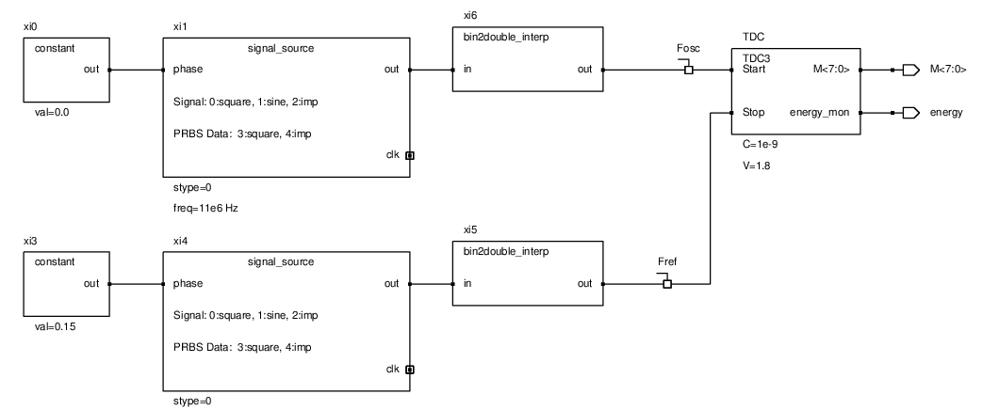

Fig. .. Schemă modulului de testare a TDC cu oscilator inel condiționat

În Fig. 4.2 și Fig. 4.3 sunt prezentate rezultatul simulării. În Fig. 4.2 se prezintă o conversie. Momentul de pornire este frontul crescător a semnalului *fosc* (marcat de cursorul alb), iar momentul de oprire este frontul pozitiv a semnalului *fref*. Oscilatorul inel este activ at cum *fosc* devine activ. Frecvența de oscilație este dat de întârzierea pe o poartă inversoare din oscilator.

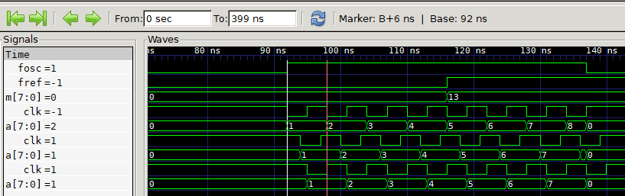

Fig. .. Conversie cu TDC cu oscilator în inel

Frecvența oscilatorului inel *Fosc* este dat de expresia:



unde N (în cazul de față 3) este numărul inversoarelor din oscilatorul inel, iar *tp* este timpul de propagare pe un singur oscilator. Să prepunem că timpul de propagare pe un inversor este de 1ns, atunci Fosc = 6ns. Acest interval de timp este măsurat cu ajutorul cursoarelor în Fig. 4.2. La fiecare inversor din oscilatorul inel este conectat și un numărător. În Fig. 4.2 este afișat și evoluția numărătorilor. Valoarea convertită este suma de pe ieșirea numărătoarelor înregistrat în momentul frontului crescător a semnalului fref.

Rezoluția convertorului TDC cu oscilator inel condiționat este timpul de propagare pe un inversor, însă valoarea prezentat de convertor trebuie decodat. De exemplu convertorul returnează M=13, timpul măsurat în acest caz este T:



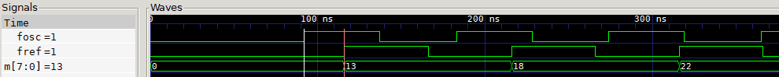

Fig. .. Conversii consecutive cu TDC cu oscilator inel

În Fig. 4.3 sunt prezentate 3 conversii consecutive folosind TDC cu oscilator inel condiționat. Valorile intervalelor măsurate și valoarea returnată sunt notate în Tabelul 4.1. Rezoluția convertorului este 2tp, acest fapt se poate observa din tabel, în coloana „Eroare”. De exemplu, în cazul în care intervalul de timp este 33ns, convertorul returnează 18, adică timpul returnat de convertor este 34ns. Această eroare apare din cauza rezoluției minime a convertorului.

Tabelul .. Intervale de timp și valoarea returnată de convertor

|  |  |  |  |
| --- | --- | --- | --- |
| Interval timp T [ns] | Valoare returnat de TDC | Valoare măsurat | Eroare |
| 24 | 13 | 24 | 0 |
| 33 | 18 | 34 | 1 |
| 42 | 22 | 42 | 0 |

## Modulul TDC3 (TDC cu oscilator inel)

TDC cu GRO (Fig. 4.4) poate realiza o gamă dinamică mare cu un număr mic de elemente de întârziere (contrar unui TDC bazat pe celule de întârziere, unde numărul celulelor este proporțional cu durata intervalului măsurat[5]). În TDC cu oscilator inel se măsoară numărul tranzițiilor elementului de întârziere în timpul intervalului de măsurare. Astfel, ne putem aștepta ca această arhitectură să atingă în mod ideal o rezoluție înaltă fără calibrare chiar și în prezența unei nepotriviri mari. Lista semnalelor de intrare/ieșire și parametri modulului se dă în Tabelul 4.2, respectiv Tabelul 4.3

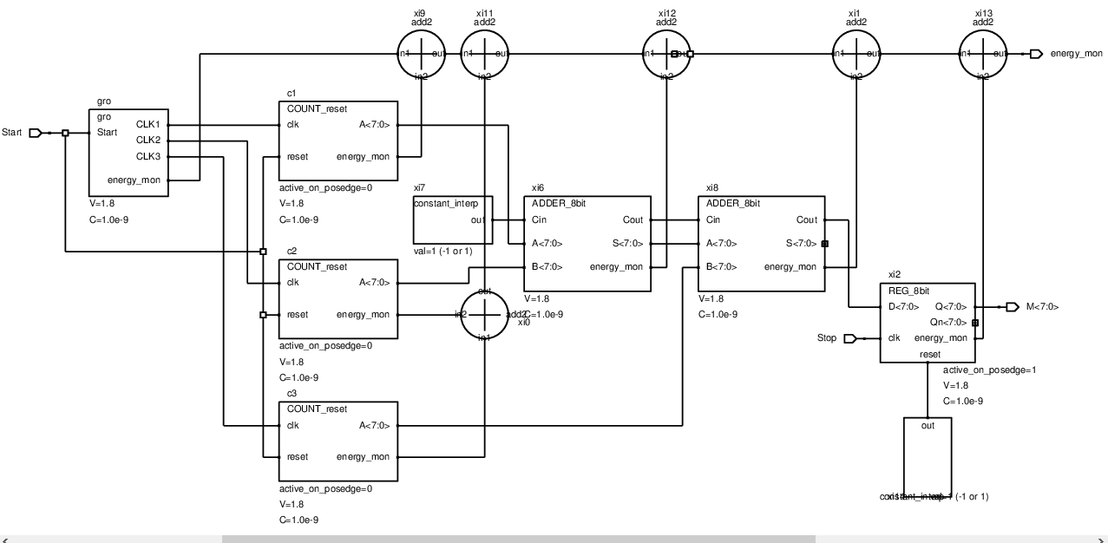

Fig. .. Schema convertorului TDC cu oscilator inel

Tabelul .. Semnale de intrare/ieșire a modulului TDC3 (convertor cu oscilator inel)

|  |  |  |  |
| --- | --- | --- | --- |
| Port | Direcție | Lățime | Descriere |
| Start | intrare | 1 | Port de intrare pentru evenimentul de intrare. |
| Stop | intrare | 1 | Port de intrare pentru evenimentul de oprire. |
| M | ieșire | 8 | Valoarea returnată de convertor |
| energy_mon | ieșire | flotant | Port pentru monitorizarea consumului de energie, prin gestionarea capacitărilor încărcate/descărcate acest port este folosit doar în timpul simulării cu scopul de a estima consumul dinamic a circuitului |

Tabelul .. Parametri modulului TDC1 (convertor cu oscilator inel)

|  |  |  |
| --- | --- | --- |
| Parametru | Tipul semnal | Descriere |
| delay | flotant | Acest parametru este pasat spre submodulului „gto”; prin acest parametru este impus timpul de propagare al inversorului din oscilatorul inel |
| V | flotant | Tensiunea de alimentare; parametrul este utilizat pentru calculul energiei consumate |
| C | flotant | Capacitatea parazită a unui pin de intrare a porților logice parametru folosit pentru estimarea energiei |

## Modulul „gro”

Schema modulului „gro” este prezentată în Fig. 4.5. Intr-un oscilator inel convențional este inserat o poartă nand în locul unui inversor (în schema de față poarta nand este modelat cu o poartă and și un inversor). Dacă semnalul de comandă *Start* este activ (semnal activ pe 1) atunci se închide bucla din inel, și circuitul începe să oscileze. Frecvența de oscilație este dat de relația . Timpul de propagare a unui inversor este pasat către modul prin parametrul *Delay*. La ieșirea fiecărui inversor este poziționat un port de ieșire, astfel schema din față generează 3 semnale de tact cu frecvența egală, însă semnalele sunt defazate cu 2tp. Este monitorizat consumul circuitului, ieșirea *energy_mon* reprezentând energia consumată de circuit.

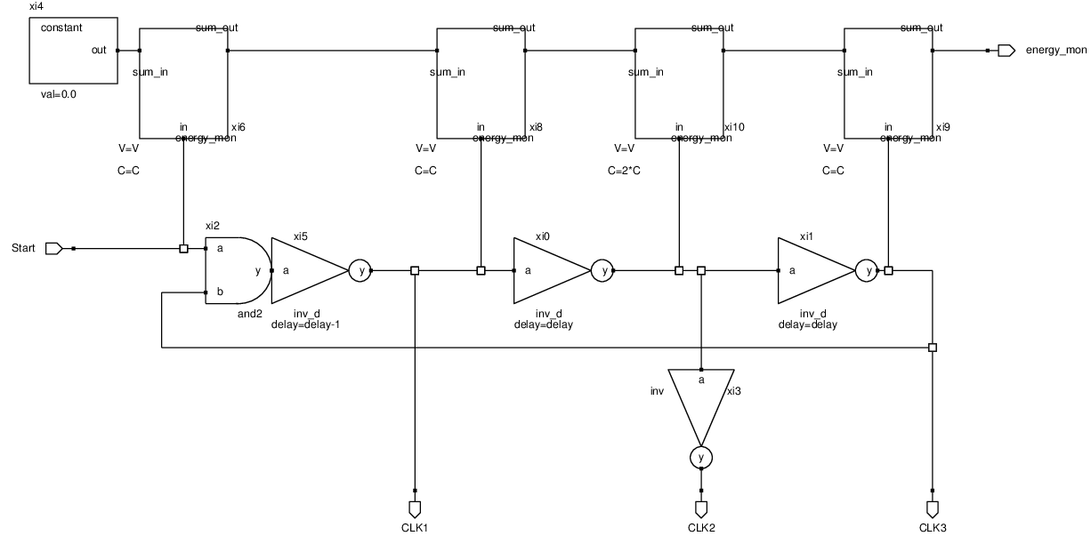

Fig. .. Schema modulului „gro” – oscilator inel condiționat

## Modulul „COUNT_reset”

Schema modulului „COUNT_reset” este prezentat în Fig. 4.6. Este un numărător asincron format din bistabile D master/slave. Numărătorul are o intrare de tact, portul *clk*, și o intrare de resetare, portul *reset*. Ieșirea numărătorului este portul A de lățimea de 8 biți. Este monitorizat consumul circuitului prin portul *energy_mon*. Semnalele de intrare/ieșire a numărătorului și paramtri lui sunt trecute în Tabelul 4.4. și Tabelul 4.5.

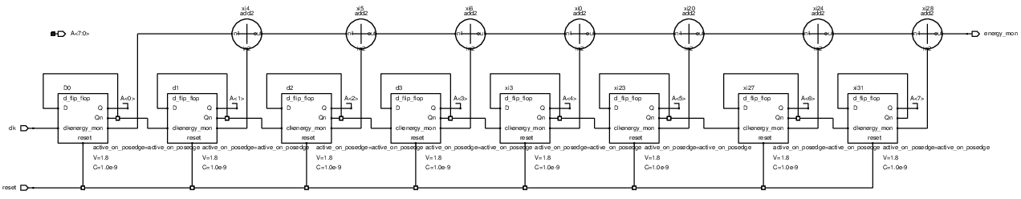

Fig. .. Schema modulului „COUNT_reset”

Tabelul .. Semnale de intrare/ieșire a modulului „COUNT_reset”

|  |  |  |  |
| --- | --- | --- | --- |
| Port | Direcție | Lățime | Descriere |
| clk | intrare | 1 | Semnal de tact (activ pe front pozitiv) |
| reset | intrare | 1 | Semnalul de resetare (activ pe 0 logic) |
| A | ieșire | 8 | Starea contorului |
| energy_mon | ieșire | flotant | Port pentru monitorizarea consumului de energie, prin gestionarea capacitărilor încărcate/descărcate |

Tabelul .. Parametri modulului „COUNT_reset”

|  |  |  |
| --- | --- | --- |
| Parametru | Tipul semnal | Descriere |
| V | flotant | Tensiunea de alimentare; parametrul este utilizat pentru calculul energiei consumate |
| C | flotant | Capacitatea parazită a unui pin de intrare a porților logice parametru folosit pentru estimarea energiei |

## Modulul „ADDER_8bit”

Schema modulului „ADDER_8bit” este prezentat în Fig. 4.7. Este un circuit de adunare pe 8 biți, obținut prin cascadoarea a două circuite de adunare pe 4 biți. Circuitul de adunare are o intrare două intrări *A* și *B* pe 8 biți, operanzii adunării, și un semnal de ieșire *S*, el fiind suma. Este monitorizat consumul circuitului prin portul *energy_mon*. Pentru cascadoarea modulului de adunare este nevoie de semnalele de transport *Cin* și *Cout*. Semnalele de intrare/ieșire a circuitului de adunare și parametri lui sunt trecute în Tabelul 4.6. și Tabelul 4.7.

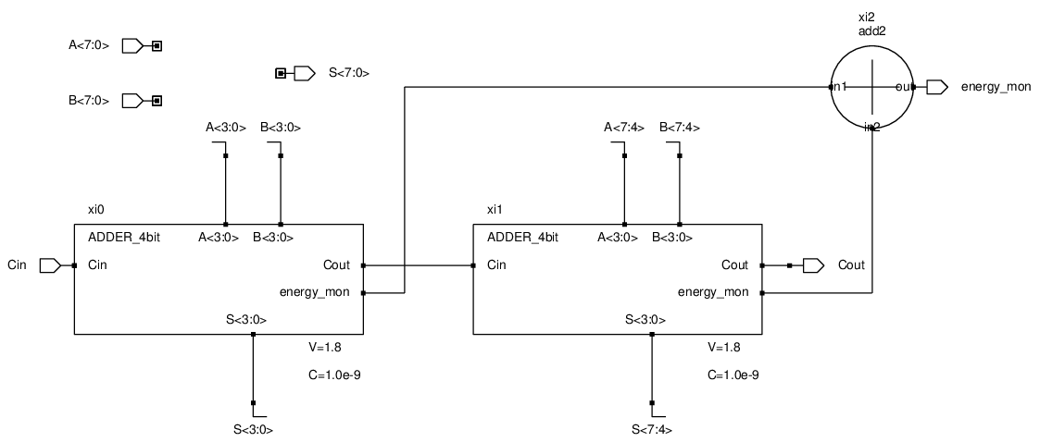

Fig. .. Schema modulului „ADDER_8bit”

Tabelul .. Semnale de intrare/ieșire a modulului „ADDER_8bit”

|  |  |  |  |
| --- | --- | --- | --- |
| Port | Direcție | Lățime | Descriere |
| A | intrare | 8 | Operandul adunării |
| B | intrare | 8 | Operandul adunării |
| S | ieșire | 8 | Suma adunării |
| energy_mon | ieșire | flotant | Port pentru monitorizarea consumului de energie, prin gestionarea capacitărilor încărcate/descărcate |

Tabelul .. Parametri modulului „ADDER_8bit”

|  |  |  |
| --- | --- | --- |
| Parametru | Tipul semnal | Descriere |
| V | flotant | Tensiunea de alimentare; parametrul este utilizat pentru calculul energiei consumate |
| C | flotant | Capacitatea parazită a unui pin de intrare a porților logice parametru folosit pentru estimarea energiei |

## Modulul „ADDER_4bit”

Schema modulului „ADDER_4bit” este prezentat în Fig. 4.8. Este un circuit de adunare pe 4 biți, obținut prin cascadoarea a 4 celule de adunare complet pe 4 biți. Circuitul de adunare are o intrare două intrări *A* și *B* pe 4 biți, operanzii adunării, și un semnal de ieșire *S*, el fiind suma. Este monitorizat consumul circuitului prin portul *energy_mon*. Pentru cascadoarea modulului de adunare este nevoie de semnalele de transport *Cin* și *Cout*. Semnalele de intrare/ieșire a circuitului de adunare și parametri lui sunt trecute în Tabelul 4.8. și Tabelul 4.9.

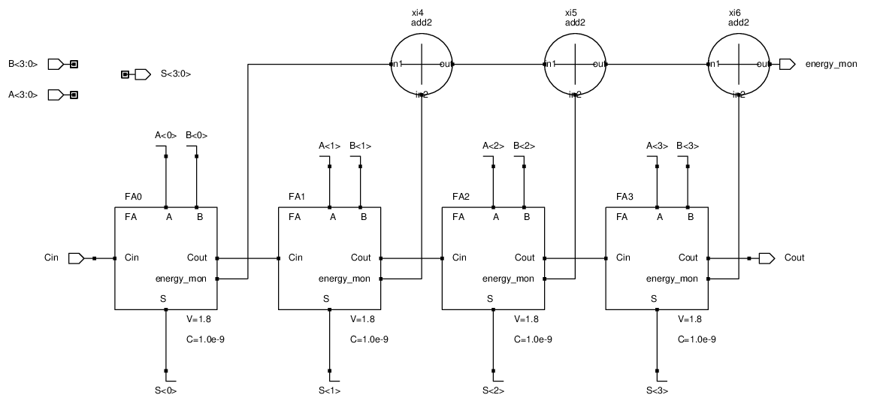

Fig. .. Schema modulului „ADDER_4bit”

Tabelul .. Semnale de intrare/ieșire a modulului „ADDER_4bit”

|  |  |  |  |
| --- | --- | --- | --- |
| Port | Direcție | Lățime | Descriere |
| A | intrare | 4 | Operandul adunării |
| B | intrare | 4 | Operandul adunării |
| S | ieșire | 4 | Suma adunării |
| energy_mon | ieșire | flotant | Port pentru monitorizarea consumului de energie, prin gestionarea capacitărilor încărcate/descărcate |

Tabelul .. Parametri modulului „ADDER_4bit”

|  |  |  |
| --- | --- | --- |
| Parametru | Tipul semnal | Descriere |
| V | flotant | Tensiunea de alimentare; parametrul este utilizat pentru calculul energiei consumate |
| C | flotant | Capacitatea parazită a unui pin de intrare a porților logice parametru folosit pentru estimarea energiei |

## Modulul „FA”

Schema modulului „FA” este prezentat în Fig. 4.9. Este un circuit de adunare complet realizat cu porți nand. Circuitul de adunare complet are o intrare două intrări *A* și *B* pe 1 bit, operanzii adunării, și un semnal de ieșire *S*, el fiind suma. Este monitorizat consumul circuitului prin portul *energy_mon*. Pentru cascadoarea modulului de adunare este nevoie de semnalele de transport *Cin* și *Cout*. Semnalele de intrare/ieșire a circuitului de adunare și parametri lui sunt trecute în Tabelul 4.10. și Tabelul 4.11Tabelul 4.9.

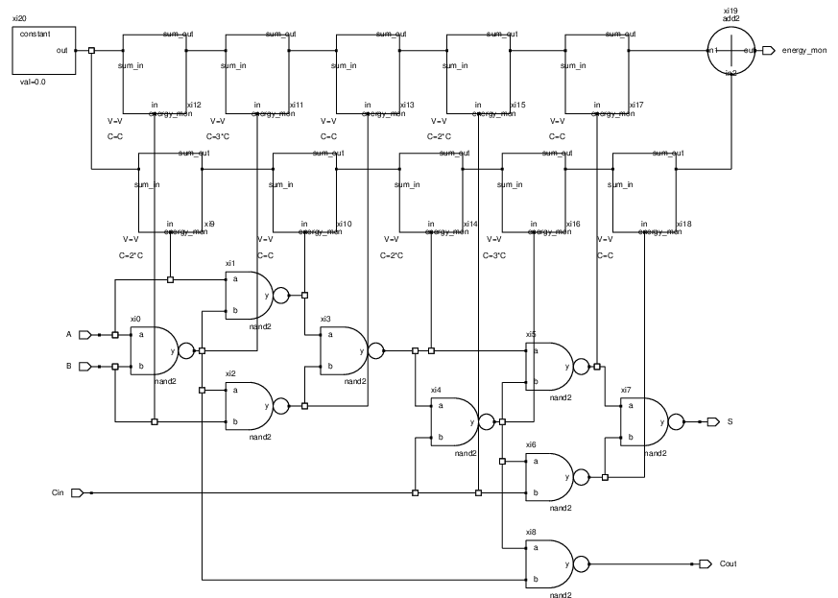

Fig. .. Schema modulului „ADDER_4bit”

Tabelul .. Semnale de intrare/ieșire a modulului „FA”

|  |  |  |  |
| --- | --- | --- | --- |
| Port | Direcție | Lățime | Descriere |
| A | intrare | 4 | Operandul adunării |
| B | intrare | 4 | Operandul adunării |
| S | ieșire | 4 | Suma adunării |
| energy_mon | ieșire | flotant | Port pentru monitorizarea consumului de energie, prin gestionarea capacitărilor încărcate/descărcate |

Tabelul .. Parametri modulului „FA”

|  |  |  |
| --- | --- | --- |
| Parametru | Tipul semnal | Descriere |
| V | flotant | Tensiunea de alimentare; parametrul este utilizat pentru calculul energiei consumate |
| C | flotant | Capacitatea parazită a unui pin de intrare a porților logice parametru folosit pentru estimarea energiei |

# TDC cu oscilator bazat pe bistabil SR

Fig. 5.1. prezintă schema pentru testarea convertorului cu cu oscilator bazat pe bistabil SR. Pentru testarea TDC-ului sunt generate două semnale, unul pentru semnalul de start a convertorului (*fosc*), iar altul pentru semnalul de stop (*fref*). Între cele două evenimente este pornit un oscilator bazat pe bistabil SR (este permis oscilația în cazul în care este de măsurat intervalul, altfel este oprit oscilatorul), iar cu contor ține cont de numărul oscilațiilor. Valoarea de ieșire a convertorului este dată de către portul *M*, iar energia utilizată de TDC este monitorizat pe *energy_mon*.

Profil de simulare recomandat:

* Number of sim time steps: 1000
* Time step: 1e-9
* Output file type: filetype=gtkwave
* Probes: fosc fref m energy

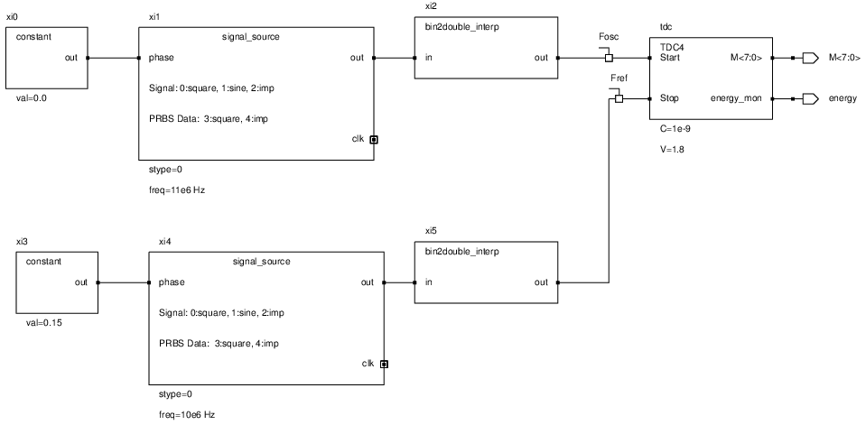

Fig. .. Schemă TDC cu bistabil tip SR

În este Fig. 5.2 prezentat rezultatul simulării, în care sunt rulate 3 conversii. Rezoluția conversiei este de aproximativ 3tp , unde tp este timpul de propagare pe o poartă nand (aproximativ egal cu timpul de propagare pe o poartă inversoare). Valorile intervalelor măsurate și valoarea returnată sunt notate în Tabelul 5.1.

Tabelul .. Intervale de timp și valoarea returnată de convertor

|  |  |  |
| --- | --- | --- |
| Interval timp T [ns] | Valoare returnat de TDC | Valoare măsurat |
| 24 | 8 | 24 |
| 33 | 11 | 34 |
| 42 | 14 | 42 |

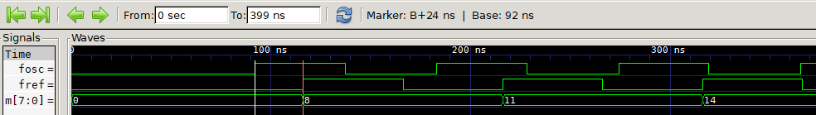

Fig. .. Conversii cu TDC cu bistabil tip SR

## Modulul TDC4 (TDC cu oscilator cu bistabil SR)

TDC cu oscilator cu bistabil SR (Fig. 5.3) are principiul de funcționare asemănător cu TDC cu oscilator inel condiționat, diferența fiind componenta oscilant. Lista semnalelor de intrare/ieșire și parametri modulului se dă în Tabelul 4.2, respectiv Tabelul 4.3

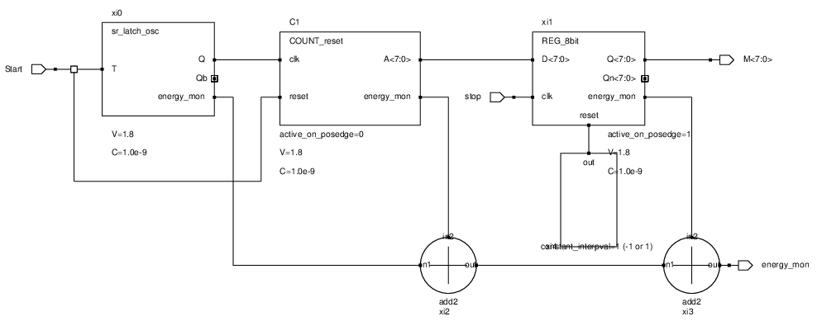

Fig. .. Schemă TDC cu bistabil tip SR și contor digital

Tabelul .. Semnale de intrare/ieșire a modulului TDC4 (convertor cu oscilator bazat pe bistabil SR)

|  |  |  |  |
| --- | --- | --- | --- |
| Port | Direcție | Lățime | Descriere |
| Start | intrare | 1 | Port de intrare pentru evenimentul de intrare. |
| Stop | intrare | 1 | Port de intrare pentru evenimentul de oprire. |
| M | ieșire | 8 | Valoarea returnată de convertor |
| energy_mon | ieșire | flotant | Port pentru monitorizarea consumului de energie, prin gestionarea capacitărilor încărcate/descărcate acest port este folosit doar în timpul simulării cu scopul de a estima consumul dinamic a circuitului |

Tabelul .. Parametri modulului TDC1 (convertor cu oscilator bazat pe bistabil SR)

|  |  |  |
| --- | --- | --- |
| Parametru | Tipul semnal | Descriere |
| V | flotant | Tensiunea de alimentare; parametrul este utilizat pentru calculul energiei consumate |
| C | flotant | Capacitatea parazită a unui pin de intrare a porților logice parametru folosit pentru estimarea energiei |

## Modulul „sr_latch_osc”

Acest modul (vezi schema modulului în Fig. 5.4) este elementul de oscilație din convertor. Intrarea *T* (prescurtare de la toggle) este comanda de oscilație. Ieșirile *Q* si *Qb* (Q barat sau Q negat) sunt semnalele oscilante. Este monitorizat consumul oscilatorului,, energia consumată fiind prezentat pe ieșirea *energy_mon*.

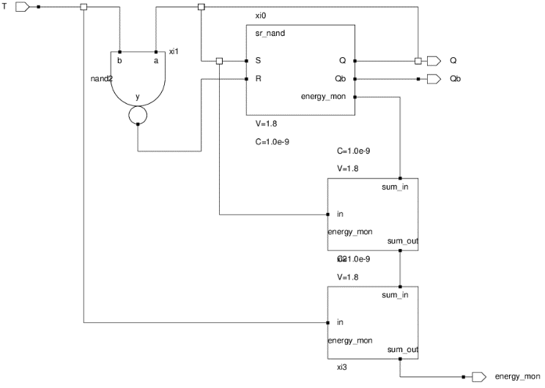

Fig. .. Oscilator bazat pe bistabil SR

## Modulul „sr_latch”

Modulul „sr_latch” (vezi schema modulului în Fig. 5.4) implementează un bistabil SR realizat cu porți nand. Porturile S și R sunt comenzile de set și reset a bistabilului, porturile *Q* si *Qb* (Q barat sau Q negat) sunt ieșirișe. Este monitorizat consumul oscilatorului,, energia consumată fiind prezentat pe ieșirea *energy_mon*.

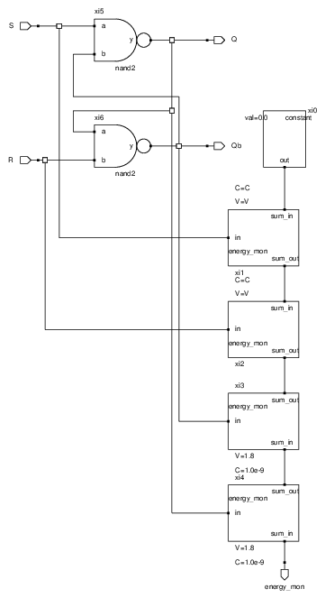

Fig. .. Bistabil SR cu poartă NAND și monitor de energie

Bistabilul SR (set-reset), poate fi considerat unul dintre cele mai simple circuite logice secvențiale. Acest flip-flop este în principiu un dispozitiv bistabil cu memorie pe un singur bit care are două intrări, una care va da valoarea "SET" dispozitivului (adică valoarea de ieșire = "1") și este etichetată S și alta care va da valoarea "RESET" dispozitivului (adică valoarea de ieșire = "0"), etichetată cu R. Intrarea "RESET" readuce flip-flop-ul înapoi la starea inițială cu o ieșire Q care va avea valoarea"1" sau "0" logic în funcție de condiția de setare / resetare.

## Modulul „REG_8bit”

Modulul „REG_8bit” (vezi schema lui în Fig. 5.6) este un registru pe 8 biți format din bistabile din doi registre pe 4 biți. Registrarea valorilor este executat pe frontul semnalului clk, polaritatea activă fiind parametrizat de active_on_posedge. Resetarea prin semnalul reset va aduce ieșirea Q[7:0] la valoarea 0. Energia consumată de registru este arătat de portul energy_mon. Registrul pe 8 biți a fost obținut prin lipirea a două registre de 4 biți. Lista semnalelor de intrare/ieșire și lista parametrilor sunt date în Tabelul 5.4 și

Tabelul 5.5

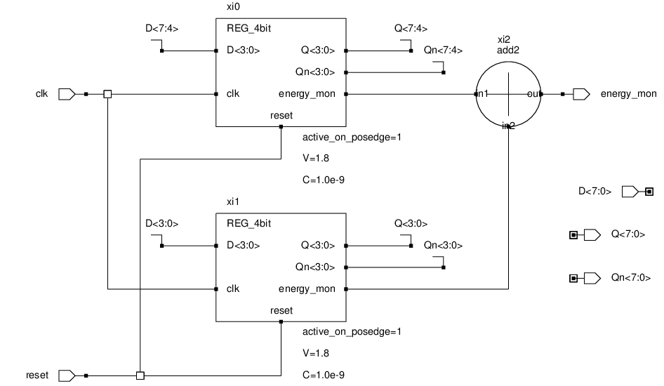

Fig. .. Schema modulului „REG_8bit”

Tabelul .. Semnale de intrare/ieșire a modulului REG_8bit

|  |  |  |  |
| --- | --- | --- | --- |
| Port | Direcție | Lățime | Descriere |
| clk | intrare | 1 | Semnal de tact (activ pe front pozitiv) |
| reset | intrare | 1 | Semnalul de resetare (activ pe 0 logic) |
| D | intrare | 8 | Valoarea a fi înregistrată |
| Q | ieșire | 8 | Starea registrului |
| energy_mon | ieșire | flotant | Port pentru monitorizarea consumului de energie, prin gestionarea capacitărilor încărcate/descărcate acest port este folosit doar în timpul simulării cu scopul de a estima consumul dinamic a circuitului |

Tabelul .. Parametri modulului REG_8bit

|  |  |  |
| --- | --- | --- |
| Parametru | Tipul semnal | Descriere |
| Active_on_posedge | boolean | 0 logic =activ pe front negativ, 1 logic = activ pe front pozitiv |
| V | flotant | Tensiunea de alimentare; parametrul este utilizat pentru calculul energiei consumate |
| C | flotant | Capacitatea parazită a unui pin de intrare a porților logice parametru folosit pentru estimarea energiei |

## Modulul „REG_4bit”

Modulul „REG_4bit” (vezi schema lui în Fig. 5.7. Schema modulului „REG_4bit”) este un registru pe 4 biți format din bistabile din doi registre pe 4 biți. Registrarea valorilor este executat pe frontul semnalului *clk*, polaritatea activă fiind parametrizat de *active_on_posedge*. Resetarea prin semnalul *reset* va aduce ieșirea Q[3:0] la valoarea 0. Energia consumată de registru este arătat de portul *energy_mon*. Registrul pe 4 biți a fost obținut prin lipirea a 4 bistabile D master/slave. Lista semnalelor de intrare/ieșire și lista parametrilor sunt date în Tabelul 5.6 și Tabelul 5.7.

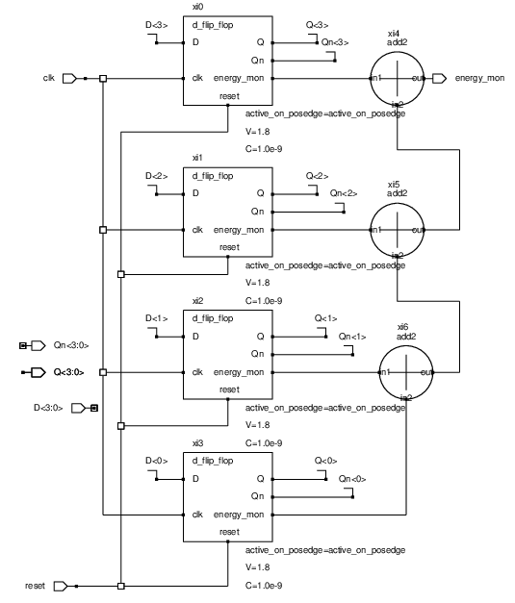

Fig. .. Schema modulului „REG_4bit”

Tabelul .. Semnale de intrare/ieșire a modulului REG_4bit

|  |  |  |  |
| --- | --- | --- | --- |
| Port | Direcție | Lățime | Descriere |
| clk | intrare | 1 | Semnal de tact (activ pe front pozitiv) |
| reset | intrare | 1 | Semnalul de resetare (activ pe 0 logic) |
| D | intrare | 4 | Valoarea a fi înregistrată |
| Q | ieșire | 4 | Starea registrului |
| energy_mon | ieșire | flotant | Port pentru monitorizarea consumului de energie, prin gestionarea capacitărilor încărcate/descărcate acest port este folosit doar în timpul simulării cu scopul de a estima consumul dinamic a circuitului |

Tabelul .. Parametri modulului REG_4bit

|  |  |  |
| --- | --- | --- |
| Parametru | Tipul semnal | Descriere |
| Active_on_posedge | boolean | 0 logic =activ pe front negativ, 1 logic = activ pe front pozitiv |
| V | flotant | Tensiunea de alimentare; parametrul este utilizat pentru calculul energiei consumate |
| C | flotant | Capacitatea parazită a unui pin de intrare a porților logice parametru folosit pentru estimarea energiei |

## Modulul „d_flip_flop”

Modulul „d_flip_flop” (vezi schema lui în Fig. 5.8) este un bistabil D masters/slave (activ pe front a semnalului de tact) format din bistabile D (activ pe palier). Registrarea valorilor este executat pe frontul semnalului *clk*, polaritatea activă fiind parametrizat de *active_on_posedge*. Resetarea prin semnalul *reset* va aduce ieșirea Q la valoarea 0. Energia consumată de registru este arătat de portul *energy_mon*. Lista semnalelor de intrare/ieșire și lista parametrilor sunt date în Tabelul 5.8 și Tabelul 5.9.

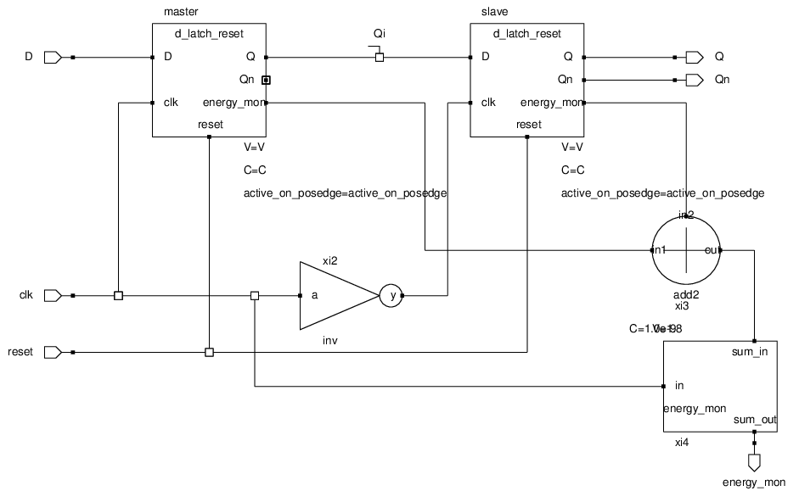

Fig. 5.8. Schema modulului „d_flip_flop”

Tabelul 5.8. Semnale de intrare/ieșire a modulului d_flip_flop

|  |  |  |  |
| --- | --- | --- | --- |
| Port | Direcție | Lățime | Descriere |
| clk | intrare | 1 | Semnal de tact (activ pe front pozitiv) |
| reset | intrare | 1 | Semnalul de resetare (activ pe 0 logic) |
| D | intrare | 4 | Valoarea a fi înregistrată |
| Q | ieșire | 1 | Starea registrului |
| Qb | ieșire | 1 | Q negat |
| energy_mon | ieșire | flotant | Port pentru monitorizarea consumului de energie, prin gestionarea capacitărilor încărcate/descărcate acest port este folosit doar în timpul simulării cu scopul de a estima consumul dinamic a circuitului |

Tabelul 5.9. Parametri modulului d_flip_flop

|  |  |  |
| --- | --- | --- |
| Parametru | Tipul semnal | Descriere |
| Active_on_posedge | boolean | 0 logic =activ pe front negativ, 1 logic = activ pe front pozitiv |
| V | flotant | Tensiunea de alimentare; parametrul este utilizat pentru calculul energiei consumate |
| C | flotant | Capacitatea parazită a unui pin de intrare a porților logice parametru folosit pentru estimarea energiei |

## Modulul „d_latch_reset”

Modulul „d_latch_reset” (vezi schema lui în Fig. 5.9) este un bistabil D masters/slave (activ pe front a semnalului de tact) format din bistabile D (activ pe palier). Registrarea valorilor este executat pe frontul semnalului *clk*, polaritatea activă fiind parametrizat de *active_on_posedge*. Resetarea prin semnalul *reset* va aduce ieșirea Q la valoarea 0. Energia consumată de registru este arătat de portul *energy_mon*. Lista semnalelor de intrare/ieșire și lista parametrilor sunt date în Tabelul 5.10 și Tabelul 5.11.

Tabelul 5.10. Semnale de intrare/ieșire a modulului d_flip_flop

|  |  |  |  |
| --- | --- | --- | --- |
| Port | Direcție | Lățime | Descriere |
| clk | intrare | 1 | Semnal de tact activ pe palier selectat prin parametrul *active_on_posedge* |
| reset | intrare | 1 | Semnalul de resetare (activ pe 0 logic) |
| D | intrare | 4 | Valoarea a fi înregistrată |
| Q | ieșire | 1 | Starea registrului |
| Qb | ieșire | 1 | Q negat |
| energy_mon | ieșire | flotant | Port pentru monitorizarea consumului de energie, prin gestionarea capacitărilor încărcate/descărcate acest port este folosit doar în timpul simulării cu scopul de a estima consumul dinamic a circuitului |

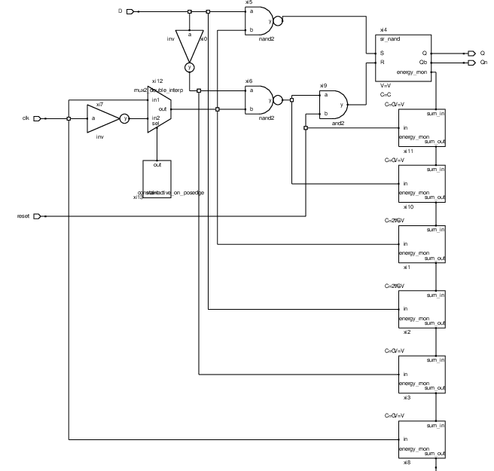

Fig. 5.9. Schema modulului „d_latch_reset”

Tabelul 5.11. Parametri modulului d_latch

|  |  |  |
| --- | --- | --- |
| Parametru | Tipul semnal | Descriere |
| Active_on_posedge | boolean | 0 logic =activ pe front negativ, 1 logic = activ pe front pozitiv |
| V | flotant | Tensiunea de alimentare; parametrul este utilizat pentru calculul energiei consumate |
| C | flotant | Capacitatea parazită a unui pin de intrare a porților logice parametru folosit pentru estimarea energiei |

# Referinte

[1] S. Hanzler, “Time-to-digital converters”, ISBN 978-90-481-8628-0, Ed. Springer, 2010

[2] Matthew Z. Straayer, and Michael H. Perrott, “A Multi-Path Gated Ring Oscillator TDC With First-Order Noise Shaping”, IEEE JOURNAL OF SOLID-STATE CIRCUITS, VOL. 44, NO. 4, APRIL 2009

[3] „CPPSIM-System Simulator”, [www.cppsim.com](http://www.cppsim.com), Noiembrie 2017

[4] NAPOSIP - Noi Abordări în analiza și PrOiectarea SIntetizoarelor de frecvență de mare Performanță pentru sisteme de comunicații moderne, naposip.utcluj.ro, Noiembrie 2017

1. Noi Abordări în analiza și PrOiectarea SIntetizoarelor de frecvență de mare Performanță pentru sisteme de comunicații moderne - finantat de UEFISCDI prin contractul de cercetare tip Bridge Grant (nr. contract 43BG/01.10.2016) in cadrul PNCDI III.
2. Într-o buclă calată pe fază sau frecvență conversia pornește la un front pozitiv a semnalului generat de oscilatorul local. Astfel s-a ales valoarea de 101MHz, astfel imitân o frecvență crescută față de frecvența semnalului de referunță (10MHz)
3. Întărzierea celulei este dat de timpul de propagare pe două inversoare, s-a considerat un timp de propagare de 1 ns pe un inversor
4. Celule de întârziere la rândul lor sunt compuse dintr-un buffer (o întârziere) și un latch, pentru a capta valoarea semnalului propagat în „veriga” locală
5. Cu cat mai mare este intervalul de măsurat cu atât este mai mare numărul celulelor de întârziere)